20 INCREÍBLES TIENDAS “POP-UP” QUE AÑADEN MAGIA DE QUITA Y PON A LAS COMPRAS
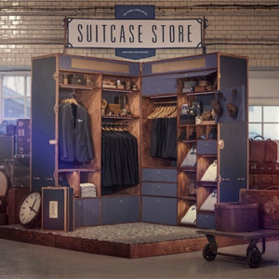

Las tiendas “pop-up”, esos pequeños establecimientos de quinta y pon que se cuelan en los rincones más insospechados de las ciudades, están de moda.
No en vano, su principal gancho son las experiencias y en pleno siglo XXI al marketing no le queda más remedio que colgarse la etiqueta de “experiencial” para seguir teniendo a su vera a un consumidor cada vez más veleidoso.
En una era en la que la atención del consumidor está cada más dispersa y en la que el mercado está peligrosamente superpoblado, las tiendas “pop-up” son un poderoso instrumento para echar raíces en el “corazoncito” del consumidor con experiencias inolvidables.
Además, su reducido coste y su gran potencial viral están convirtiendo a las tiendas “pop-up” en el ojito derecho de cada vez más retailers, que no sólo ganan visibilidad con estos originales establecimientos sino que logran también dar un importante empujón a sus ventas.
A continuación le proponemos un viaje por la crème de la crème de las tiendas pop-up. ¡Con tiendas así da gusto rascarse el bolsillo!
- North Face: tienda en la que el suelo desaparece bajo los pies del cliente
http://www.youtube.com/watch?feature=player_embedded&v=g7CRMrR24Mo

2. Adidas: tienda “disfrazada” de caja de zapatos
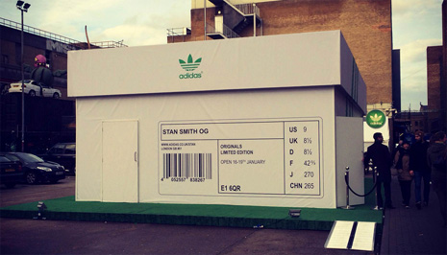
- Brothers: tienda-maleta

http://www.youtube.com/watch?feature=player_embedded&v=V0QpC23VzQ4

- Airwalk: tienda “invisible”
http://www.youtube.com/watch?feature=player_embedded&v=4erNe_NpdyE

5. Uniqlo: tienda-cubo
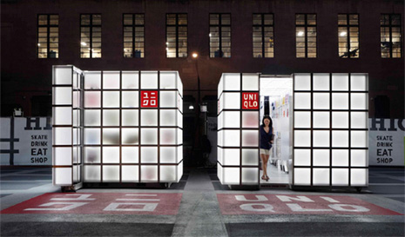
6. H&M: tienda con apariencia de caja de embalaje
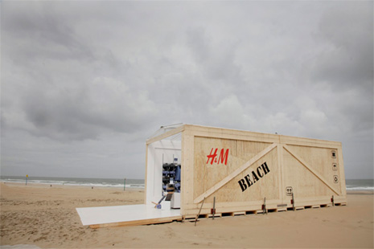
7. Models-own: tienda con forma de bote de laca de uñas
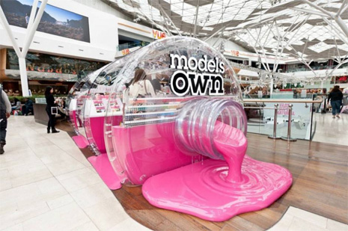
8. Tiffany: tienda-caja de regalo
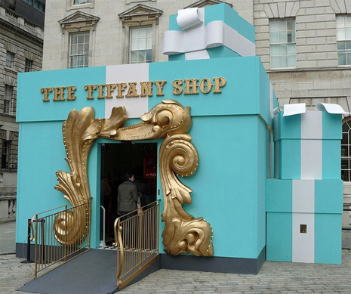
9. Lacoste: tienda inflable
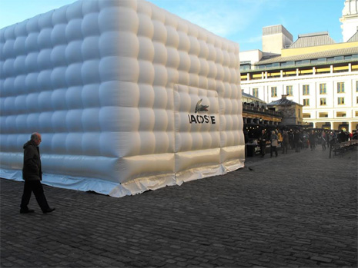
10. H&M: tienda con forma de taquillas deportivas
11. Illy: tienda-contenedor
http://www.youtube.com/watch?feature=player_embedded&v=Bsr0_zjtriY

12. Converse: tienda-caravana
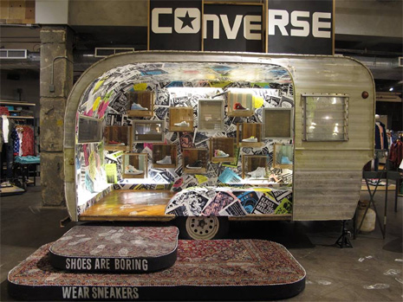
13. VitaminWater: tienda-arcoíris
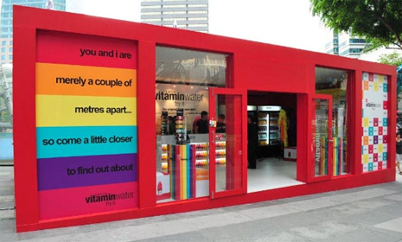
14. TRIWA: tienda de tubos de cartón
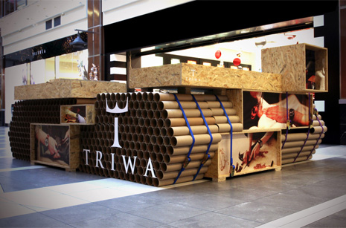
15. Coca-Cola: mini-quioscos
http://www.youtube.com/watch?feature=player_embedded&v=Clu5bnO-qVg

16. Casio: tienda-reja

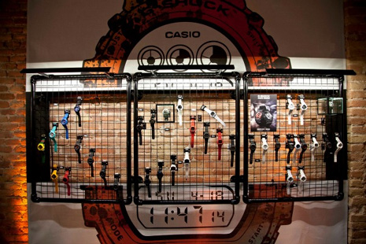
17. MOMO: tienda hecha de materiales de reciclaje
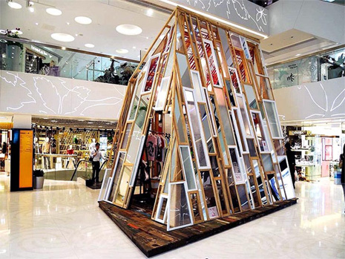
18. Rivet & Sway: tienda-carrito
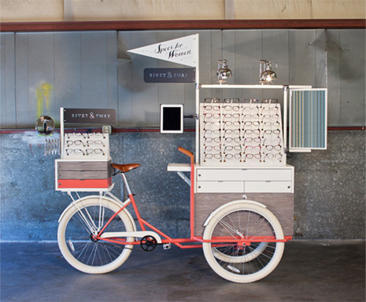
19. Kate Spade: tienda-iglú
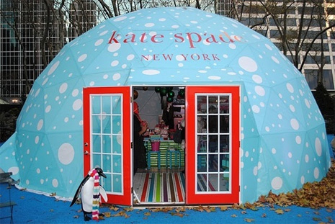
20. Nordstrom: tienda de hierba
